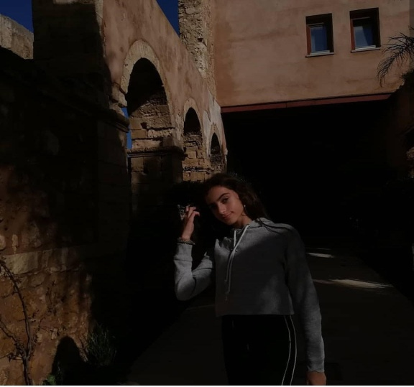
Ονομάζομαι Γεωργιάνα Ασουμανάκη και είμαι 13 και μισό χρονών. Πάω Β Γυμνασίου στο 5^{ο} Γυμνάσιο Χανίων. Στον ελεύθερο μου χρόνο μου αρέσει να ακούω μουσική, να ζωγραφίζω αλλά και να γυμνάζομαι. Επίσης μου αρέσει να ασχολούμαι με τα ζώα μας.

Έχω μακριά κάστανα μαλλιά και μάτια. Είμαι δίκαιη προς τους άλλους και εμπιστεύομαι γρήγορα κάποιον .

Το σπίτι μου είναι στο κέντρο των Χανίων, περίπου 20 λεπτά από το σχολείο με τα πόδια και 5 λεπτά με το αμάξι. Επίσης, έχω πολλά κατοικίδια και ένα από αυτά είναι ο σκύλος μου η Έμμα. Είναι πολύ φιλική προς τους άλλους απλώς γαβγίζει πολύ. Επίσης μένει μαζί μας μέσα στο σπίτι, είναι περίπου 6 χρονών και είναι λυκόσκυλο με κόλεϊ. Ένα άλλο κατοικίδιο είναι η χελώνα μου η Μόνικα, την βρήκα σε μια παραλία ξεβρασμένη πριν από περίπου 2 χρόνια.
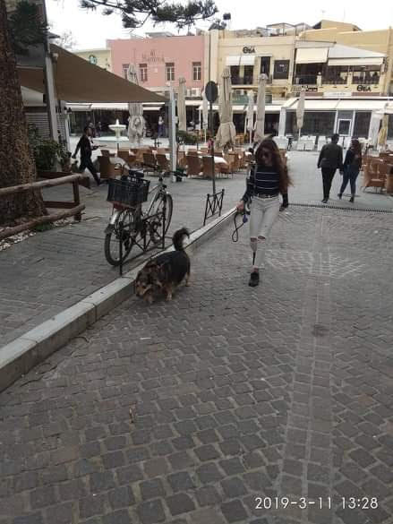
Έχω 2 μεγαλύτερους αδερφούς. Ο ένας είναι ο Κωνσταντίνος, είναι 23 χρονών και είναι στον στρατό. Ο άλλος μου αδερφός είναι ο Μάριος, είναι 17 χρονών και πάει Β Λυκείου στο 1^{ο} Λύκειο Χανίων. Το όνομα της μαμάς μου είναι Γιώτα και δουλεύει στην Πολεμική Αεροπορία. Το όνομα του μπαμπά μου είναι Γιώργος και είναι ηλεκτρολόγος στην Πολεμική Αεροπορία.

Σχετικά με το φαγητό, δεν μου αρέσουν τα θαλασσινά, τα χορταρικά και το λίπος στο κρέας. Επίσης, όταν κοιμάμαι, κοιμάμαι ήσυχα.

